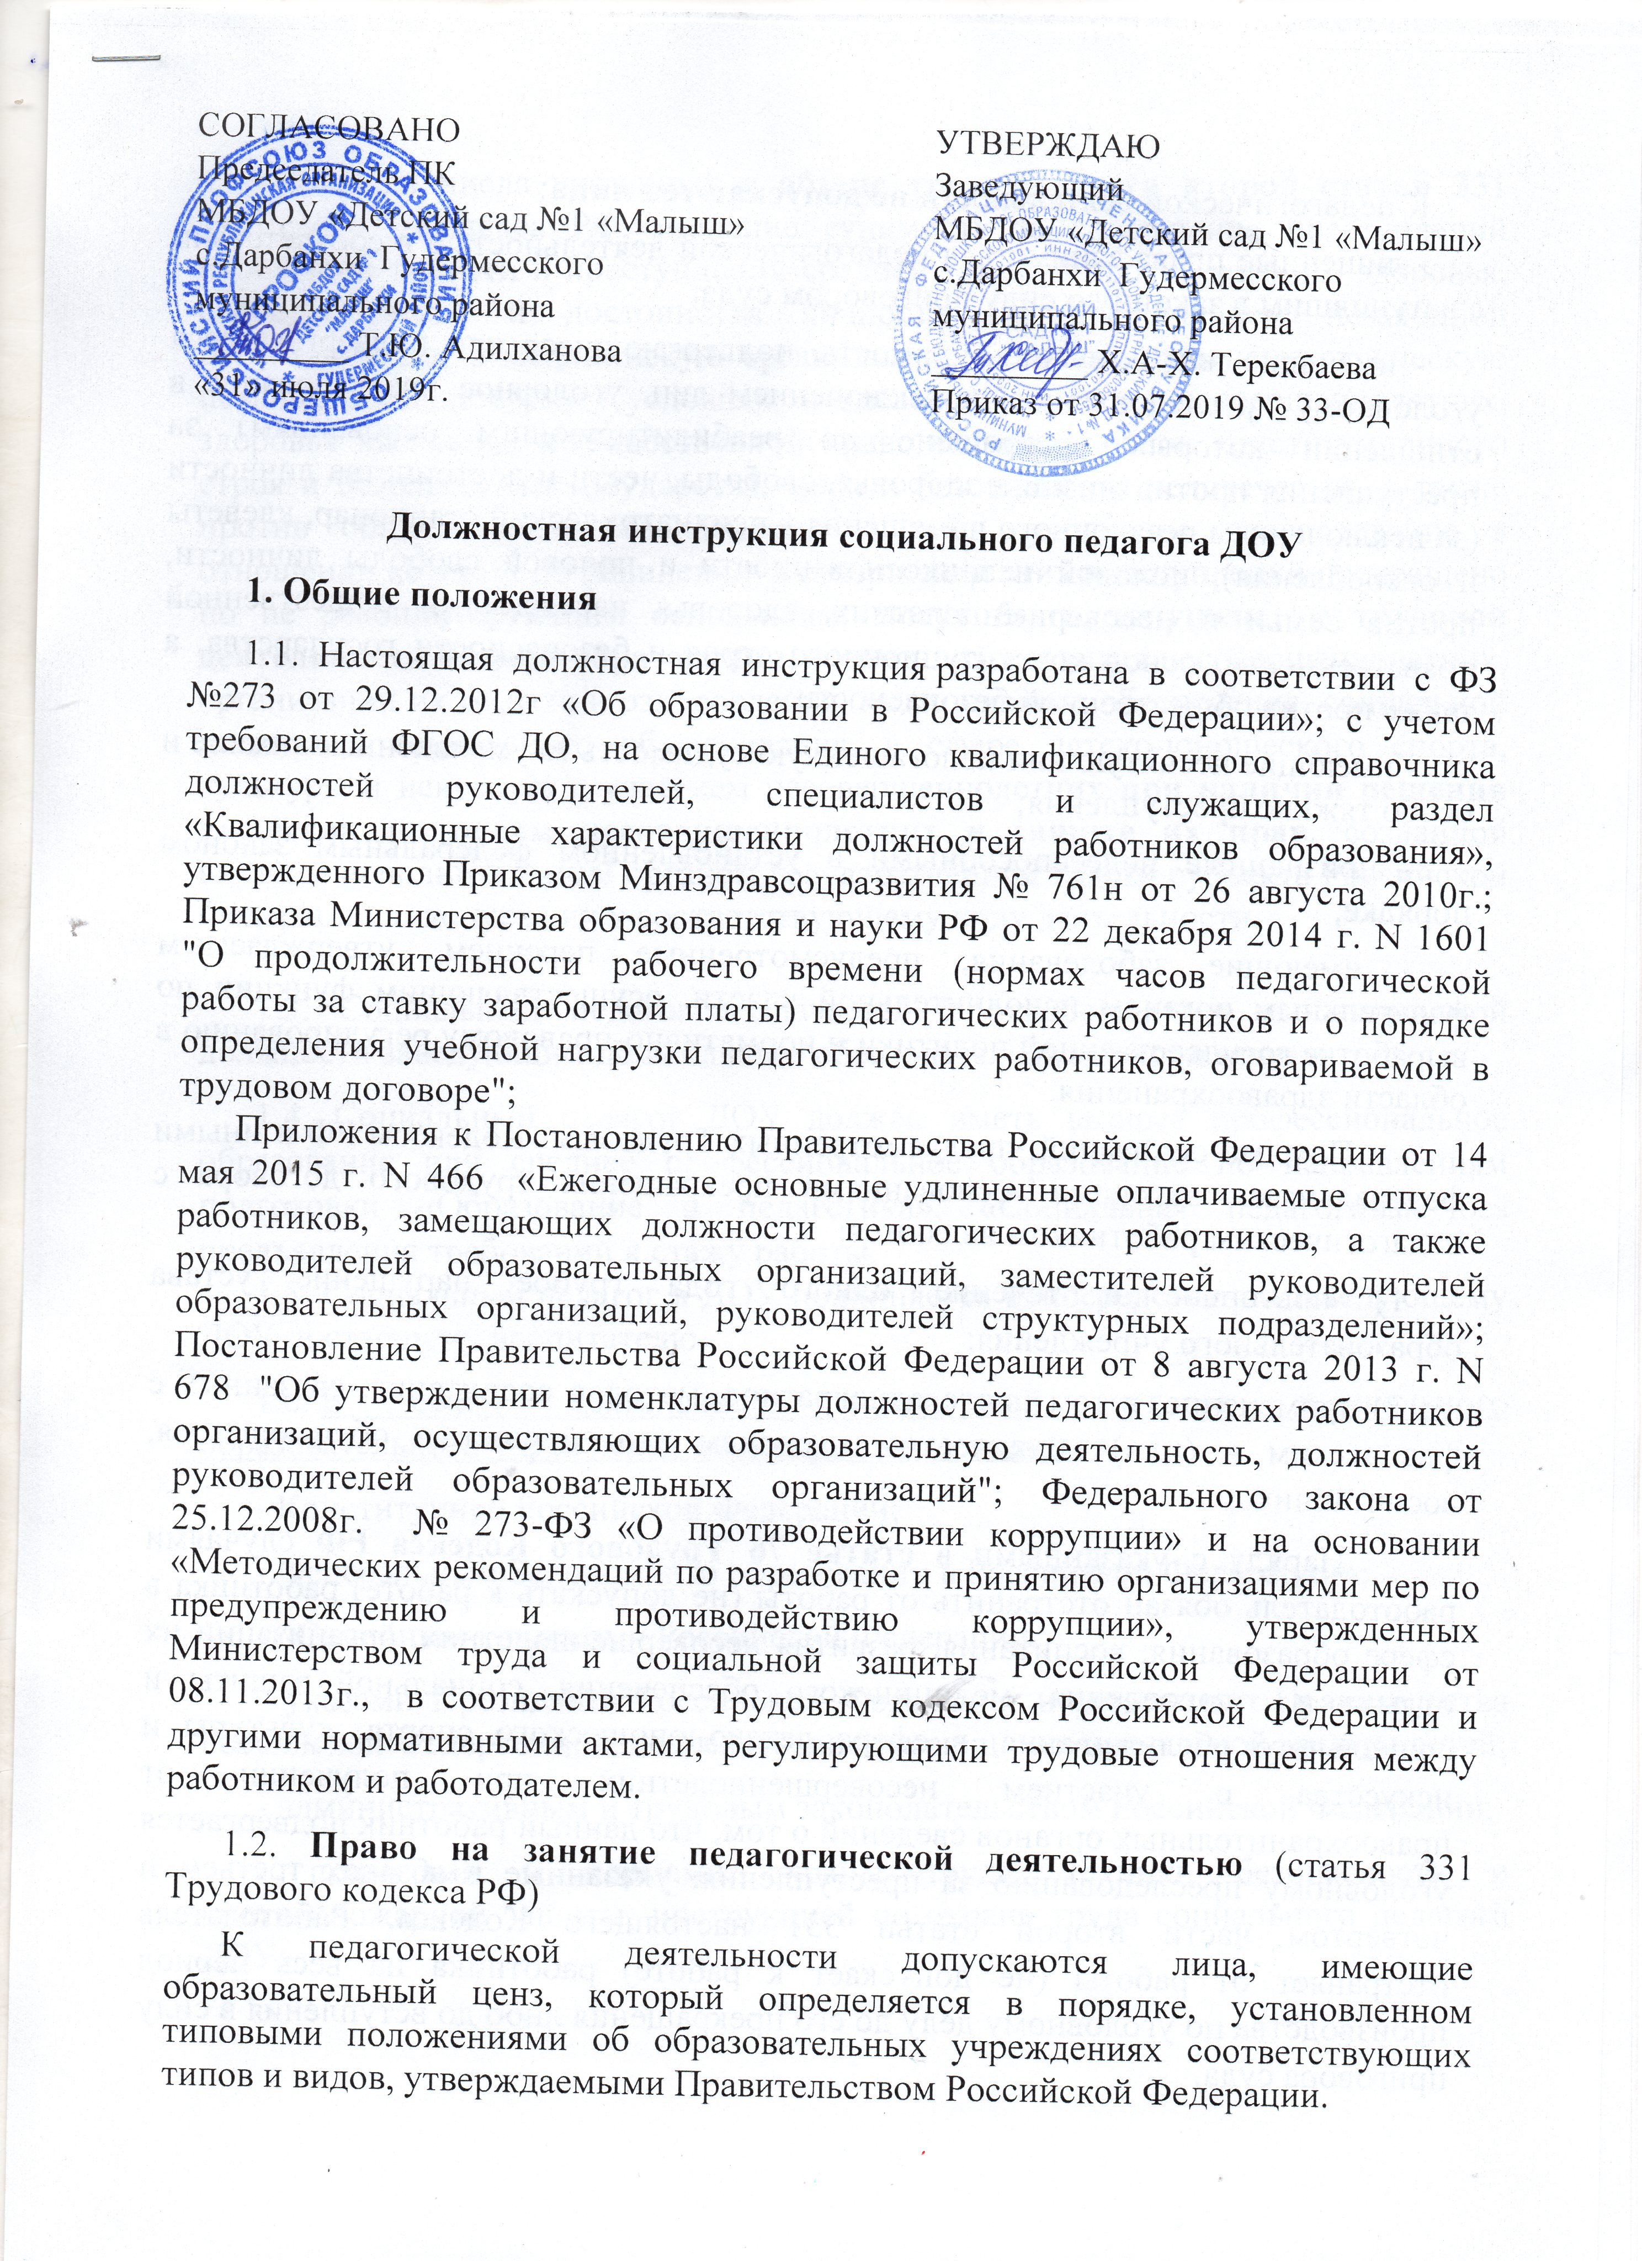

К педагогической деятельности **не допускаются лица**:

- лишенные права заниматься педагогической деятельностью в соответствии с вступившим в законную силу приговором суда;

- имеющие или имевшие судимость, подвергающиеся или подвергавшиеся уголовному преследованию (за исключением лиц, уголовное преследование в отношении которых прекращено по реабилитирующим основаниям) за преступления против жизни и здоровья, свободы, чести и достоинства личности (за исключением незаконного помещения в психиатрический стационар, клеветы и оскорбления), половой неприкосновенности и половой свободы личности, против семьи и несовершеннолетних, здоровья населения и общественной нравственности, основ конституционного строя и безопасности государства, а также против общественной безопасности;

- имеющие неснятую или непогашенную судимость за умышленные тяжкие и особо тяжкие преступления;

- признанные недееспособными в установленном федеральным законом порядке;

- имеющие заболевания, предусмотренные перечнем, утверждаемым федеральным органом исполнительной власти, осуществляющим функции по выработке государственной политики и нормативно-правовому регулированию в области здравоохранения.

Помимо оснований, предусмотренных Трудовым Кодексом РФ и иными федеральными законами, основаниями прекращения трудового договора с педагогическим работником являются:

1) повторное в течение одного года грубое нарушение устава образовательного учреждения;

2) применение, в том числе однократное, методов воспитания, связанных с физическим и (или) психическим насилием над личностью обучающегося, воспитанника;

Наряду с указанными в **статье 76 Трудового Кодекса РФ** случаями работодатель обязан отстранить от работы (не допускать к работе) работника в сфере образования, воспитания, развития несовершеннолетних, организации их отдыха и оздоровления, медицинского обеспечения, социальной защиты и социального обслуживания, в сфере детско-юношеского спорта, культуры и искусства с участием несовершеннолетних при получении от правоохранительных органов сведений о том, что данный работник подвергается уголовному преследованию за преступления, указанные в абзацах третьем и четвертом части второй статьи 331 настоящего Кодекса. Работодатель отстраняет от работы (не допускает к работе) работника на весь период производства по уголовному делу до его прекращения либо до вступления в силу приговора суда.

Лица из числа указанных в **абзаце третьем части второй статьи 331** Трудового Кодекса РФ, имевшие судимость за совершение преступлений небольшой тяжести и преступлений средней тяжести против жизни и здоровья, свободы, чести и достоинства личности (за исключением незаконной госпитализации в медицинскую организацию, оказывающую психиатрическую помощь в стационарных условиях, и клеветы), семьи и несовершеннолетних, здоровья населения и общественной нравственности, основ конституционного строя и безопасности государства, мира и безопасности человечества, а также против общественной безопасности, и лица, уголовное преследование в отношении которых по обвинению в совершении этих преступлений прекращено по не реабилитирующим основаниям, **могут быть допущены к трудовой деятельности в сфере образования,** воспитания, развития несовершеннолетних, организации их отдыха и оздоровления, медицинского обеспечения, социальной защиты и социального обслуживания, в сфере детско-юношеского спорта, культуры и искусства с участием несовершеннолетних **при наличии решения комиссии по делам несовершеннолетних и защите их прав**, созданной высшим исполнительным органом государственной власти субъекта Российской Федерации, о допуске их к соответствующему виду деятельности.

1.3. Социальный педагог назначается и освобождается от занимаемой должности заведующим дошкольным образовательным учреждением.

1.4. Социальный педагог ДОУ должен иметь высшее профессиональное образование или среднее профессиональное образование по направлениям подготовки «Образование и педагогика», «Социальная педагогика» без предъявления требований к стажу работы.

1.5. Социальный педагог в ДОУ подчиняется непосредственно заведующему ДОУ и старшему воспитателю.

1.6. В своей деятельности социальный педагог дошкольного образовательного учреждения обязан руководствоваться:

- Конституцией Российской Федерации;

- Федеральным Законом «Об образовании в Российской Федерации»;

- «Семейным кодексом» Российской Федерации;

- указами Президента Российской Федерации и решениями Правительства Российской Федерации, непосредственно касающихся социальной защиты детей;

- административным и трудовым законодательством Российской Федерации;

- правилами и нормами охраны труда, техники безопасности и противопожарной защиты, инструкцией по охране труда социального педагога ДОУ;

- Уставом и локальными правовыми актами ДОУ (в том числе правилами внутреннего трудового распорядка, приказами и распоряжениями заведующего ДОУ);

- трудовым договором (контрактом).

Социальный педагог дошкольного образовательного учреждения обязан строго соблюдать Конвенцию о правах ребенка.

1.7. Социальный педагог дошкольного образовательного учреждения обязан знать:

- приоритетные направления развития образовательной системы Российской Федерации;

- законы и другие нормативные правовые акты, которые регламентируют дошкольную образовательную деятельность;

- требования ФГОС ДОУ;

- основы социальной политики, права и государственного строительства, трудового и семейного законодательства Российской Федерации.

- общую и социальную педагогику; педагогическую, социальную, возрастную и детскую психологию;

- основы мероприятий, направленных на сохранение здоровья и организации здорового образа жизни, социальной гигиены;

- социально-педагогические и диагностические методики;

- методы формирования основных составляющих компетентности (профессиональной, коммуникативной, информационной, правовой);

- современные методы и способы использования образовательных технологий, в том числе дистанционных;

- современные педагогические технологии продуктивного, дифференцированного обучения, реализации компетентного подхода, направленного на развитие обучения;

- основы работы с ПК и принтером, с текстовыми редакторами и электронными таблицами, презентациями, с электронной почтой и браузерами, мультимедийным оборудованием;

- способы убеждения, аргументации своей позиции, установления доверительного контакта с воспитанниками, их родителями (или законными представителями), коллегами по работе;

- технологии диагностики причин конфликтных ситуаций, их профилактики и разрешения;

- правила внутреннего трудового распорядка;

- режим работы дошкольного образовательного учреждения;

- правила по охране труда и противопожарной безопасности.

**2. Функции**

Основными направлениями профессиональной деятельности социального педагога в ДОУ являются:

2.1. Осуществление комплекса мероприятий, направленных на воспитание, образование, развитие и социальную защиту личности в дошкольном образовательном учреждении и по месту жительства воспитанника.

2.2. Изучение психолого-медико-педагогических особенностей личности воспитанника, его микросреды и условий жизни.

2.3. Выявление интересов и потребностей, трудностей и проблем, конфликтных ситуаций, а также негативных отклонений в поведении воспитанников и своевременное оказание им социальной помощи и необходимой поддержки.

2.4. Установление сотрудничества с органами социальной защиты населения.

2.5. Социально-педагогическое сопровождение образовательного и воспитательного процесса в дошкольном образовательном учреждении и по месту жительства воспитанников.

2.6. Осуществление реализации и контроля над реализацией мер социальной помощи и защиты воспитанников.

2.7. Установление сотрудничества с семьей воспитанников, социальной средой, в которой они находятся, а также со специалистами различных социальных служб и административных органов.

**3. Должностные обязанности**

Социальный педагог дошкольного образовательного учреждения имеет следующие должностные обязанности:

3.1. Осуществляет дополнительное образование воспитанников в соответствии со своей образовательной программой, которая представляет собой вариативную часть основной общеобразовательной программы ДОУ по духовно-нравственному воспитанию.

3.2.Обеспечивает педагогически обоснованный выбор форм, средств и методов работы с детьми, исходя из психофизиологической и педагогической целесообразности, используя современные образовательные технологии, включая информационные, а также цифровые образовательные ресурсы в соответствии с требованиями ФГОС ДО.

3.3. Осуществление комплекса мероприятий, направленных на воспитание, образование, развитие и социальную защиту личности в дошкольном образовательном учреждении и по месту жительства воспитанников.

3.4. Изучение психолого-медико-педагогические особенностей личности воспитанников и ее микросреды, а также условий жизни. Выявление интересов и потребностей, трудностей и проблем, конфликтных ситуаций, а также негативных отклонений в поведении воспитанников и своевременное оказание им социальной помощи и необходимой поддержки.

3.5. Выступление в качестве посредника между личностью воспитанника и дошкольным образовательным учреждением, семьей, социальной средой, специалистами различных социальных служб, ведомств и административных органов.

3.6. Проведение анализа:

- личностных проблем воспитанников с целью оказания им своевременной социальной помощи и необходимой поддержки;

- перспективных возможностей дошкольного образовательного учреждения в области осуществления проектов адаптации воспитанников в современной социальной среде;

- хода и процесса развития проектов и программ, направленных на социальную адаптацию воспитанников.

3.7. Выполнение прогнозов:

- последствий запланированных проектов и программ, направленных на социальную адаптацию воспитанников;

3.8. Осуществление планирования и организации:

- процесса разработки и реализации проектов и программ, направленных на социальную адаптацию воспитанников к современным социальным условиям;

- сбора и накопления информации о воспитанниках, имеющих проблемы по социальной адаптации;

- системы контроля над ходом проектов и программ, направленных на социальную адаптацию воспитанников к современным социальным условиям;

- мероприятий, направленных на развитие социальных инициатив и реализацию социальных проектов и программ;

- разнообразных видов деятельности воспитанников, учитывая при этом особенности их личности, развитие их мотивации к соответствующим видам деятельности, познавательные интересы и способности.

3.9. Осуществление координации:

- совместной деятельности отдельных участников проектов и программ, направленных на социальную адаптацию воспитанников;

- взаимодействия деятельности сотрудников дошкольного образовательного учреждения и привлекаемых представителей других организаций по вопросам социальной адаптации воспитанников.

3.10. Осуществление руководства:

- деятельностью воспитателей по социальной адаптации воспитанников;

- созданием и установлением гуманных, нравственно здоровых отношений в социальной среде.

3.11. Осуществление контроля:

- реализации проектов и программ, направленных на социальную адаптацию воспитанников;

- выполнения принятых решений в области социальной адаптации;

3.12. Определение:

- задач, форм и методов социально-педагогической работы с воспитанниками;

- способов решения личных и социальных проблем воспитанников, применяя для этого современные образовательные технологии, включая информационные, а также цифровые образовательные ресурсы.

3.13. Проведение консультаций:

- с родителями (или законными представителями) воспитанников, воспитателями по вопросам социальной адаптации воспитанников;

3.14. Осуществление содействия:

- созданию обстановки психологического комфорта и безопасности личности воспитанников;

- установлению гуманных, нравственно здоровых отношений в социальной среде;

3.15. Обеспечение:

- использования в своей профессиональной деятельности компьютерных технологий, в том числе текстовых редакторов и электронных таблиц;

- выполнения инструкций по охране труда при выполнении работ и работе с компьютерной техникой;

- соблюдения всех правил по охране труда и противопожарной безопасности.

**4. Права**

Социальный педагог ДОУ имеет право в пределах своей компетенции:

4.1. Принимать участие:

- в разработке социальной политики и стратегии развития дошкольного образовательного учреждения, а также в создании соответствующих стратегических документов;

- в разработке любых управленческих решений, которые касаются вопросов социальной адаптации воспитанников;

4.2. Своевременно повышать свою квалификацию.

4.3. На добровольной основе подавать заявки на аттестацию по соответствующей квалификационной категории и получить ее в случае успешного прохождения аттестации.

4.4. Защищать свою профессиональную честь и достоинство.

4.5. Ежегодный основной оплачиваемый отпуск - **42 календарных дня.**

4.6. Знакомиться с жалобами и другими документами, содержащими оценку его работы, давать по ним объяснения.

4.7. Проходить медицинский осмотр 2 раза в году.

4.8. Соблюдать этические нормы поведения в дошкольном образовательном учреждении, в быту, в общественных местах, соответствующие общественному положению сотрудника дошкольного образовательного учреждения.

**5. Ответственность**

5.1. Социальный педагог дошкольного образовательного учреждения несет дисциплинарную ответственность в порядке, установленном трудовым законодательством Российской Федерации, за неисполнение или ненадлежащее исполнение без уважительных причин:

- Устава и Правил внутреннего трудового порядка образовательного учреждения;

-За грубое нарушение трудовых обязанностей в качестве дисциплинарного наказания может быть применено увольнение.

5.2. В порядке, установленном законодательством Российской Федерации, социальный педагог образовательного учреждения несет ответственность:

- за безопасное проведение образовательного и воспитательного процесса в дошкольном образовательном учреждении;

- за не принятие мер по оказанию первой неотложной доврачебной помощи пострадавшим в аварийных ситуациях, оперативное оповещение руководства о несчастном случае;

- за нарушение правил противопожарной безопасности, охраны труда, санитарно-гигиенических правил;

- за жизнь и здоровье воспитанников во время организации экскурсионных поездок и мероприятий.

5.3. За умышленное причинение образовательному учреждению или участникам образовательного процесса ущерба в связи с исполнением (неисполнением) своих должностных обязанностей социальный педагог образовательного учреждения несет материальную ответственность в порядке, установленном трудовым и гражданским законодательством Российской Федерации.

5.4. В соответствии с Федеральным законом Российской Федерации от 25.12. 2008г. № 273 – ФЗ «О противодействии коррупции» и на основании Методическими рекомендациями по разработке и принятию организациями мер по предупреждению и противодействию коррупции», утвержденных Министерством труда и социальной защиты Российской Федерации от 08.11.2013г. :

- воздерживается от совершения и (или) участия в совершении коррупционных правонарушений в интересах или от имени организации;

- воздерживается от поведения, которое может быть истолковано окружающими как готовность совершить или участвовать в совершении правонарушения в интересах или от имени организации;

- незамедлительно информирует заведующего ДОУ и ответственного лица за реализацию антикоррупционной политики о случаях склонения работника к совершению коррупционных правонарушений;

- незамедлительно информирует заведующего ДОУ и ответственного лица за реализацию антикоррупционной политики о ставшей известной работнику информации о случаях совершения коррупционных правонарушений другими работниками, контрагентами организации или иными лицами;

- сообщает заведующему ДОУ и ответственному лицу за реализацию антикоррупционной политики о возможности возникновения либо возникшему у работника конфликта интересов.

**6. Регламент взаимоотношений и связи по должности**

Социальный педагог дошкольного образовательного учреждения должен:

6.1. Работать в режиме нормированного рабочего дня по графику, составленному исходя из **36-часовой рабочей недели** и утвержденному заведующим ДОУ.

6.2. Получать от заведующего ДОУ и старшего воспитателя информацию нормативно-правового характера, знакомиться с соответствующими документами.

6.3. Систематически совершать обмен информацией по вопросам, входящим в свою компетенцию, с педагогическими сотрудниками ДОУ.

6.4. Своевременно информировать администрацию дошкольного образовательного учреждения о возникших затруднениях в процессе осуществления проектов и программ, направленных на социальную адаптацию воспитанников.

С настоящей инструкцией ознакомлен(а)

Один экземпляр получил(а): __________ _________________

« ____ » __________ 20___г.